МИНИСТЕРСТВО ЦИФРОВОГО РАЗВИТИЯ, СВЯЗИ И МАССОВЫХ КОММУНИКАЦИЙ РОССИЙСКОЙ ФЕДЕРАЦИИ
Ордена трудового Красного Знамени федеральное государственное бюджетное
образовательное учреждение высшего образования
«Московский технический университет связи и информатики»

Кафедра Программная инженерия

Отчет по лабораторной работе №4
по дисциплине «Введение в информационные технологии»

Выполнил: студент группы БВТ2507
Шакифа Амро
Проверил: _________________

Москва, 2025

Цель работы:
Понять, как импортировать модули и пакеты в Python, научиться создавать собственные модули и пакеты, изучить способы использования модулей и пакетов для структурирования программы

Задание 1: Импорт стандартных модулей

- Импортируйте модуль math и используйте функцию sqrt() для вычисления квадратного корня.
- Используйте модуль datetime для отображения текущей даты и времени.
(1):
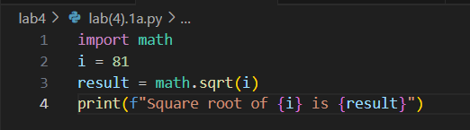
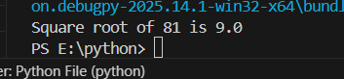

(2):
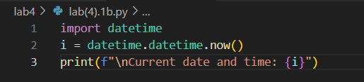
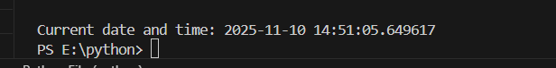

Задание 2: Создание и использование собственного модуля

- Создайте модуль my_module.py, который содержит минимум одну функцию. Например, функция может принимать два аргумента и возвращать их сумму.
- Импортируйте my_module в другой файл Python и вызовите функцию, определённую в модуле.

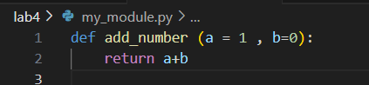
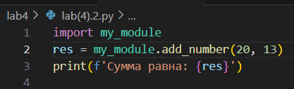
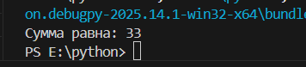

Задание 3: Создание и использование пакетов

- Создайте пакет, содержащий несколько модулей. Каждый модуль должен выполнять определённую задачу (например, операции с числами, работа со строками и т.д.).
- Продемонстрируйте, как импортировать различные модули из вашего пакета в другой файл Python.

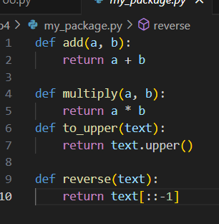

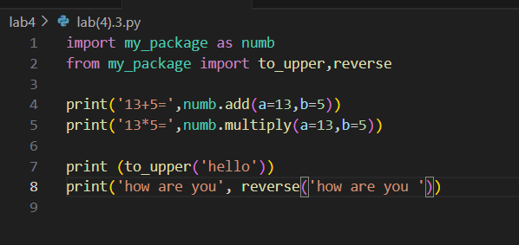

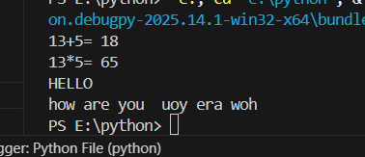

КОНЕЦ

